附件6
工业企业提前复工复产备案指引

一、企业根据实际情况，决定提前复工复产时间，按照提前复工复产的要求，下载并填好《工业企业复工复产申请表》、《工业企业复工复产安全排查清单》、《提前复工企业疫情防控承诺书》。需要说明的，请提供佐证材料（如特殊产品、紧缺物资供应等文件）。
二、按照监管清单，企业通过微信、传真等远程方式将材料报区应急管理局相关处室、街镇安全生产监察中队进行把关。初审同意的，由企业登录广州市黄埔区（广州开发区）安全生产监督综合信息系统，“企业自查”模块上传。初审不同意的，请企业做好整改或者放弃提前复工计划。初审判断不了的，咨询区应急管理局执法处。执法处判断不了的，报复工复产分管领导决定。
三、企业登录指引：
（一）登陆系统
登录广州市黄埔区（广州开发区）安全生产监督综合管理系统（http://kfqajj.gdd.gov.cn）
1.未注册企业：请先注册，注册后需审核方可登陆系统，将于一天内审核通过。
2.注册企业提示已注册、已注册企业忘记账号密码等后续流程相关问题，请加登陆界面公告栏的QQ群（608230784）进行咨询处理。
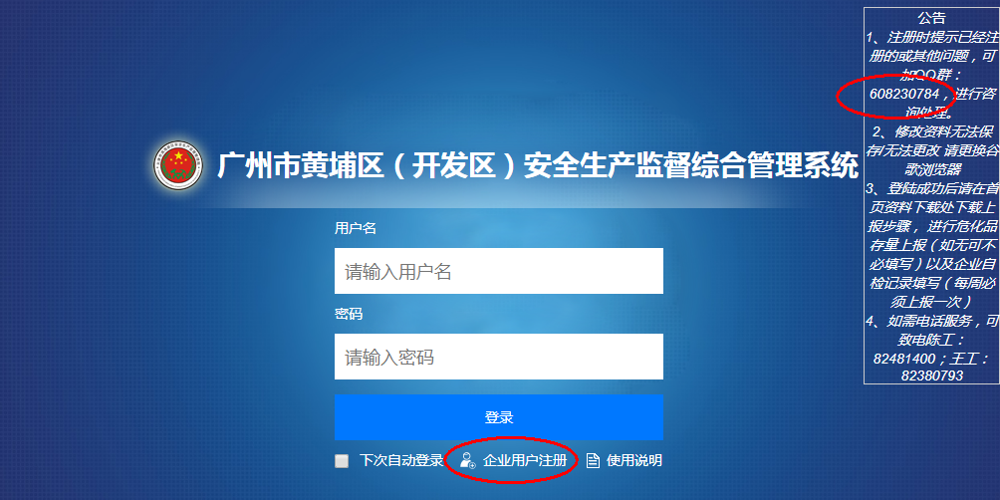
3.验证通过QQ群后，私聊群主企业名、统一社会信用代码及需处理的问题，等待群主回复处理结果。
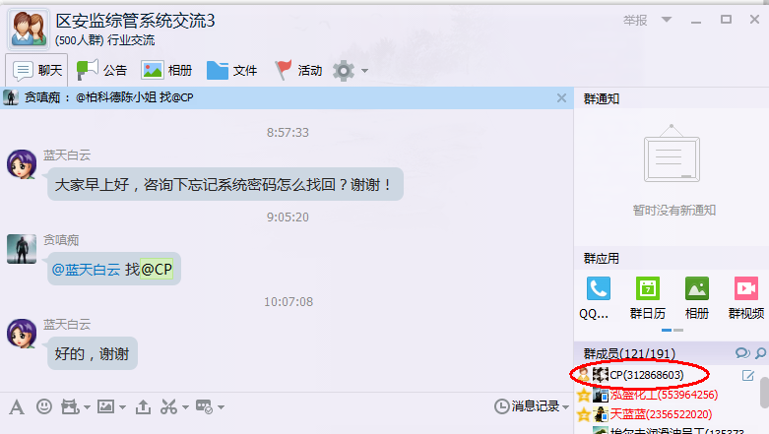
（二）下载表格
1.登陆系统后在“首页--资料下载”栏下载《工业企业复工复产申请表》（附件3）、《工业企业复工复产安全排查清单》（附件4）、《提前复工企业疫情防控承诺书》（附件5）。
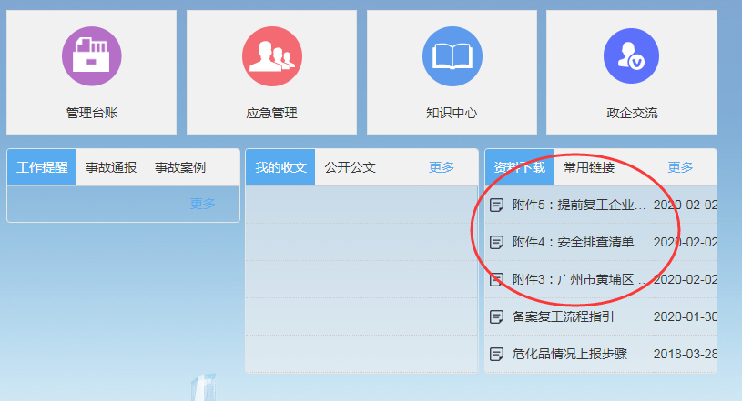
（三）填报上传
上传步骤：“管理台账--排查记录--企业自查记录--点击新增--填写资料--上传附件--点击保存”。
填写资料要求：
检查场所：填“复工备案”
检查时间：为当日备案时间
检查方式：选“其他”
检查人员：填“上报人+申请复工备案”
上传附件：上传《工业企业复工复产申请表》（附件3）、《工业企业复工复产安全排查清单》（附件4）、《提前复工企业疫情防控承诺书》（附件5）
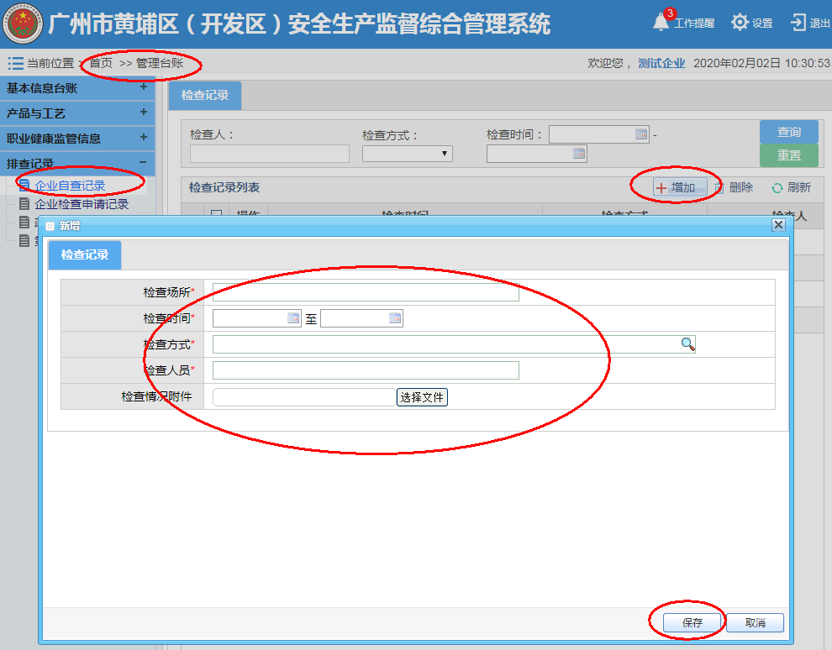
（四）查看复核结果
查看步骤：“首页--政企交流--政企交流专区--政府声音--点击铅笔图标查看--点击下载”
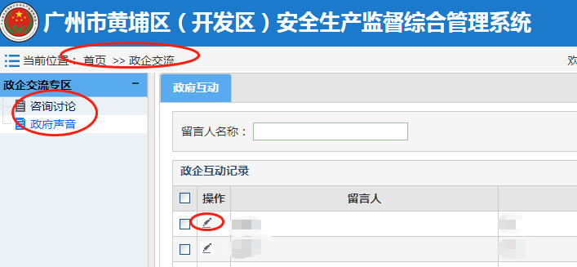
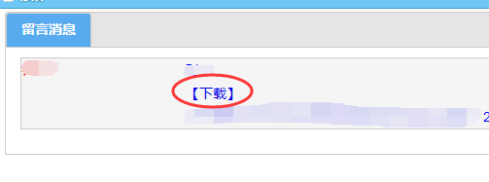

四、区应急管理局执法处对企业上传文件进行复核，通过“区安全生产综合监督信息系统”“政府声音”模块，发出《同意备案意见书》或《不同意备案意见书》，无法判断的，报复工复产分管领导决定。

